PLAN INSTITUCIONAL DE ARCHIVO - PINAR
2026

Datos Básicos del Documento

Nombre del proceso | Código | Versión | Vigencia
Gestión Humana | SG-112-GD-PL-0006 | 0001 | 20/01/2025
Confidencialidad: | Integridad: | Disponibilidad:
Baja | Alta | Alta

Autoridad Archivística: Secretario General
Instancia de Aprobación: Comité Institucional de Gestión y Desempeño

Tabla de Contenido

Introducción 3
1. Contexto Estratégico de la Entidad 4
2.1 Reseña Histórica 4
2.2 Estructura Orgánica 5
2.3 Mapa de Procesos 6
2.4 Misión 6
2.5 Visión 6
2.6 Objetivo 7
2.7 Principios Institucionales 7
2.8 Política de Calidad 7
2.9 Valores Éticos 7
2. Formulación Plan Institucional de Archivos – PINAR 8
2.1 Identificación de la situación actual 8
2.2 Identificación de aspectos críticos 9
2.3 Visión Estratégica del Plan Institucional de Archivos - PINAR 10
2.4 Objetivos 10
2.5 Planes y Proyectos asociados 13
2.6 Mapa de Ruta 14
2.7 Anexos 17
Bibliografía 17
3. Control de Cambios 18
4. Etapas del Documento 18

Introducción

En cumplimiento de la Ley 594 del 2000, la Ley 1712 de 2014, Decreto 1080 de 2015 y Artículo 2.8.2.5.8 “Instrumentos archivísticos para la gestión documental” el Instituto Nación para Ciegos - INCI, presenta el Plan Institucional de Archivos - PINAR, el cual fue elaborado teniendo en cuenta los lineamientos establecidos por el Manual Formulación del Plan Institucional de Archivos del Archivo General de la Nación AGN y articulado con el Plan estratégico, Planes de Mejoramiento, Formulario Único de Reporte y Avance de Gestión - FURAG, entre otras herramientas de control y seguimiento, las cuales permitieron identificar las fortalezas, debilidades y necesidades en materia de Gestión Documental a nivel Institucional.

Actualmente el INCI tiene como objetivo principal el cumplimiento del Programa de Gestión Documental y apoyar las demás actividades que contribuyan al mejoramiento de proceso de Gestión Documental, dada la necesidad de llevar a cabo acciones orientadas al cumplimiento de las Políticas impartidas por el Archivo General de la Nación y a las disposiciones establecidas en la Ley 594 del año 2000, Decreto 1080 de Artículo 2.8.2.5.8 “Instrumentos archivísticos para la gestión documental” consideraciones generales y PGD).

Cabe resaltar que, la Secretaría General ha venido implementando políticas, lineamientos, y elaborando herramientas técnicas encaminadas al mejoramiento del Proceso de Gestión Documental, a través de procesos, procedimientos y en general directrices que permitan una adecuada producción, clasificación, ordenación, organización, identificación y digitalización de los documentos, previa valoración de la información encontrada en ellos, a fin de garantizar su recuperación y conservación.

Finalmente, la entidad contribuirá de manera progresiva y permanente con la aplicación de las técnicas y lineamientos estipulados por el Archivo General de la Nación, a fin de preservar y salvaguardar gradualmente y en el tiempo la información para futuras consultas, disminuyendo también el riesgo de pérdida de los documentos, teniendo en cuenta la magnitud de la documentación física que reposa tanto en el archivo central como en los archivos de gestión de la entidad.

Contexto Estratégico de la Entidad

Reseña Histórica

El Instituto Nacional para Ciegos (INCI) es una entidad de carácter técnico asesor, actualmente adscrita al Ministerio de Igualdad y Equidad, cuyo origen se remonta al Decreto 1955 del 15 de julio de 1955.

Desde entonces, se ha caracterizado por ser una entidad técnica y asesora que trabaja por la inclusión social, económica, política y cultural de las personas ciegas y con baja visión irreversible en el país. Actualmente, está regido por Decreto 1006 de 2004 que modificó su estructura, situándolo como un establecimiento público del orden nacional con personería jurídica, autonomía administrativa y financiera y patrimonio independiente.

Durante los últimos años, el modelo de atención que tenía el Instituto ha cambiado, pasando de las regionales y la prestación de servicios directos, a la centralización en una única sede en la ciudad de Bogotá, donde hasta la fecha, se ha brindado asistencia técnica y asesoría a las demás entidades que a nivel territorial y local tienen a cargo la atención de las personas con discapacidad visual en el país.

De esta manera, el INCI ha venido consolidando modelos de atención, asesoría y asistencia técnica, teniendo en cuenta las particularidades de cada región, territorio y localidad para que cada entidad territorial tenga la capacidad instalada y las acciones que se deben emprender para promover la inclusión de las personas ciegas y con baja visión irreversible.

El reto ha sido enorme, así como el compromiso de cada funcionario que, trabaja en pro de esta población, sus familias y colectivos para lograr la inclusión real y efectiva, al igual que, la eliminación de las barreras actitudinales que impiden el reconocimiento como sujetos políticos con derechos y deberes, dentro de una sociedad que vela por sus intereses.

Para ello, el INCI ha propendido por mejorar las condiciones y la capacidad técnica, a través de la asesoría territorial e institucional en políticas públicas inclusivas, los mecanismos de participación ciudadana, las competencias de las organizaciones de personas con discapacidad visual, las estrategias pedagógicas utilizadas por los docentes de aula para la enseñanza a niños ciegos y con baja visión irreversible, la promoción de la primera infancia, el reconocimiento y visibilización de los estudiantes con discapacidad visual, abrir caminos y sentar las bases de la inclusión laboral, y el reconocimiento de las mujeres ciegas y con baja visión irreversible como sujetos de derechos, con unas necesidades y contextos particulares, entre otras acciones que garantizan procesos inclusivos y garantes de derechos. El INCI continuará trabajando por una forma diferente de “ver” el mundo.

Estructura Orgánica

El Instituto Nacional para Ciegos - INCI, fue creado mediante Decreto 1955 del 15 de Julio de 1955 “Por el cual se establece la disolución de la Federación Nacional de Sordos y Ciegos”. Posterior a ello, su estructura orgánica y funciones fueron modificadas mediante Decreto Ley 369 de 1994, convirtiéndose así en una entidad técnica asesora. Finalmente, en el año 2004 se efectuó otro proceso de modernización institucional con el Decreto 1006 de 2004, que redujo a 72 cargos la planta de personal, la cual consolidó un equipo humano con los conocimientos requeridos para el cumplimiento de los fines institucionales propuestos en el Plan Estratégico vigente (ver organigrama anexo).

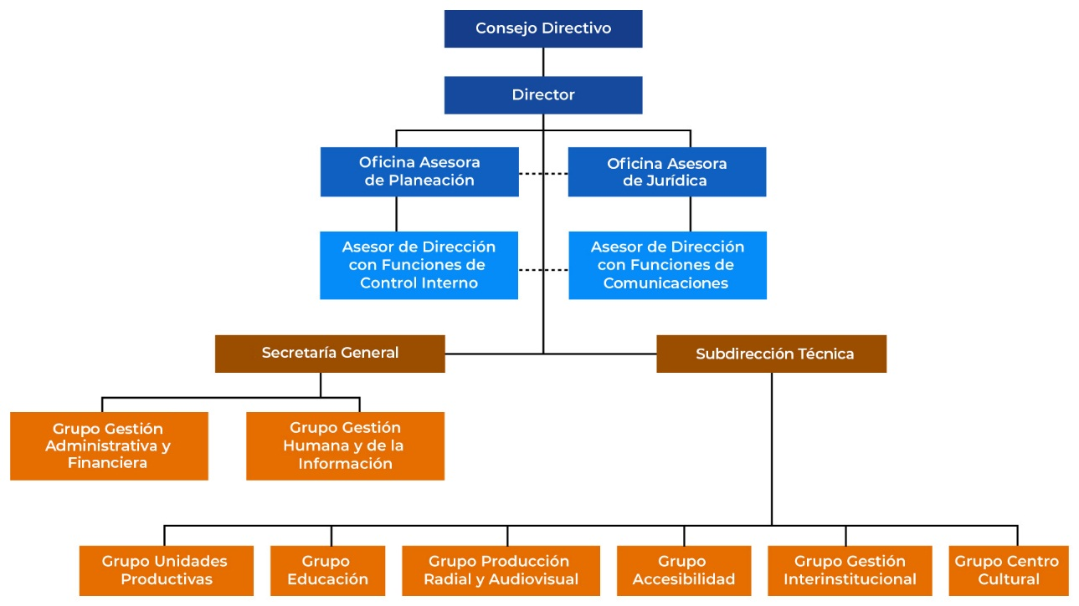
Imagen 1. Organigrama Institucional - INCI.

Mapa de Procesos

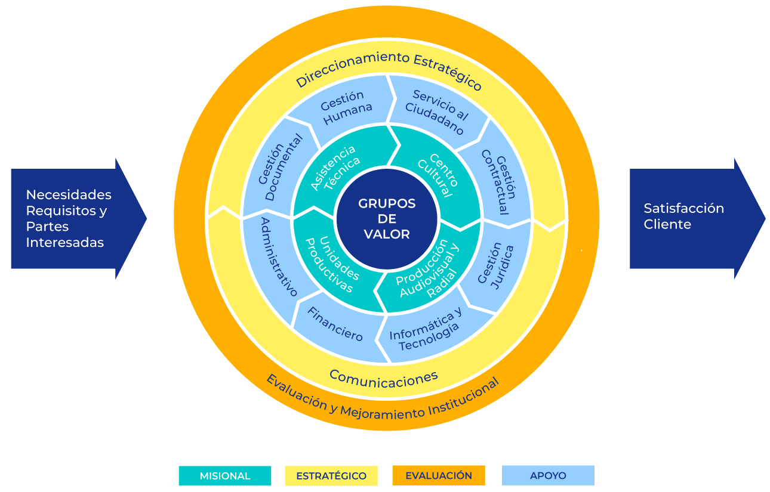
Imagen 2. Mapa de Procesos - INCI.

Misión

Organizar, planear y ejecutar las políticas orientadas a fortalecer las condiciones de atención para las personas con discapacidad visual y la participación para hacer efectivo el ejercicio de sus derechos.

Visión

Para el cuatrienio 2023-2026, el INCI se proyecta así:

- Ser la entidad líder en asistencia técnica para la atención y el fortalecimiento de la participación de las personas con discapacidad visual.
- Ser la entidad pública líder para la producción y distribución de material y productos accesibles para la población con discapacidad visual.
- Ser la entidad articuladora entre el Gobierno y la población con discapacidad visual para la garantía de sus derechos.

Objetivo

La ejecución de las políticas orientadas a obtener, en primer lugar, la educación inclusiva; en segundo término, la inclusión laboral; el tercer objetivo es alcanzar la inclusión social de las personas con discapacidad visual, en cuarto lugar, su bienestar social; en quinto aspecto, el bienestar cultural y en sexto término, prevenir la ceguera.

Principios Institucionales

Los servidores del INCI asumen que los siguientes principios éticos son sus normas internas y creencias básicas sobre las formas correctas para desempeñar la función pública, las que se presentan como las normas rectoras que orientan sus actuaciones:

- Reconocer y actuar desde la diversidad.
- Enseñar y aprender desde la experiencia.
- Servir al Ciudadano.
- Cumplir con la palabra y los compromisos.
- Mejoramiento continuo.

Política de Calidad

Nuestro compromiso es asesorar y promover la educación inclusiva y la inclusión social y cultural de la población con discapacidad visual, mediante la gestión de políticas públicas y con la participación de actores sociales e institucionales, teniendo como base los lineamientos brindados por el Modelo Integrado de Planeación y Gestión - MIPG, en aras de mejorar la eficacia, eficiencia, efectividad de nuestros procesos, el respeto por el medio ambiente y la satisfacción de nuestros grupos de valor.

Valores Éticos

Los Valores Éticos del Instituto son las formas de ser y de actuar de los servidores públicos del INCI consideradas como atributos o cualidades que posibilitan la aplicación de los Principios Éticos y el cabal cumplimiento de los mandatos constitucionales y legales en su desempeño laboral.

Estos valores se encuentran contemplados dentro del Código de Integridad el cual puede ser consultado en la página web institucional link https://www.inci.gov.co/codigo-de-integridad.

- Honestidad: Actúo siempre con fundamento en la verdad, cumpliendo mis deberes con transparencia y rectitud, y siempre favoreciendo el interés general.

- Respeto: Reconozco, valoro y trato de manera digna a todas las personas, con sus virtudes y defectos, sin importar su labor, su procedencia, títulos o cualquier otra condición.

- Compromiso: Soy consciente de la importancia de mi rol como servidor público y estoy en disposición permanente para comprender y resolver las necesidades de las personas con las que me relaciono en mis labores cotidianas, buscando siempre mejorar su bienestar.

- Diligencia: Cumplo con los deberes, funciones y responsabilidades asignadas a mi cargo de la mejor manera posible, con atención, prontitud, destreza y eﬁciencia, para así optimizar el uso de los recursos del Estado.

- Justicia: Actúo con imparcialidad garantizando los derechos de las personas, con equidad, igualdad y sin discriminación.

Formulación Plan Institucional de Archivos – PINAR Vigencia 2026

  - Identificación de la situación actual

Para la recolección de la información correspondiente a la vigencia 2026, se tomó como base el análisis de planes, reportes, registros, informes, seguimientos y controles institucionales, los cuales permitieron identificar el estado actual del proceso de Gestión Documental al interior del Instituto Nacional para Ciegos – INCI. Dicho análisis facilitó la identificación de debilidades, brechas y oportunidades de mejora en la administración de los archivos, permitiendo priorizar acciones y soluciones a corto, mediano y largo plazo, orientadas a mitigar las problemáticas identificadas y fortalecer la implementación del Programa de Gestión Documental, en concordancia con la normatividad archivística vigente y los lineamientos establecidos por el Archivo General de la Nación – AGN.

Para la elaboración de este ítem, se tuvieron en cuenta las siguientes herramientas de planeación, control y seguimiento institucional:

- Programa de Gestión Documental – PGD.
- Plan Único de Mejoramiento Institucional – PUMI.
- Formulario Único de Reportes de Avance de la Gestión – FURAG.
- Modelo Integrado de Planeación y Gestión – MIPG II.
- Mapa de Riesgos Institucional.
- Plan de Acción Anual – PAA vigencia 2026.
- Autodiagnósticos institucionales.
- Plan Institucional de Capacitación – PIC.

Plan de Conservación Documental y Plan de Preservación Digital a Largo Plazo.

El análisis integral de las herramientas anteriormente relacionadas permitió identificar el nivel de avance, cumplimiento y madurez del proceso de Gestión Documental durante la vigencia anterior, así como las necesidades actuales que deben ser atendidas en el marco del Plan Institucional de Archivos – PINAR 2026, con el fin de garantizar una adecuada administración, organización, conservación y preservación de los documentos físicos y electrónicos de la entidad.

Como resultado de este ejercicio, se identificaron los aspectos críticos que afectan el desempeño del proceso de Gestión Documental, los cuales se describen en el siguiente apartado y constituyen la base para la formulación de los objetivos, planes, programas y proyectos del PINAR para la vigencia 2026.

2.2 Identificación de aspectos críticos – Vigencia 2026
No | Identificación de Aspectos Críticos
1 | La insuficiencia de espacio en las bodegas del Archivo Central del INCI limita la correcta organización y conservación de los documentos, aumentando riesgos de pérdida o deterioro de la información.
2 | La entidad no cuenta con una organización adecuada de los archivos en el Archivo Central, la cual debe reflejarse en el instrumento Formato Único de Inventario Documental - FUID, con el fin de describir de manera uniforme los documentos almacenados en el depósito.
3 | Se evidencia la existencia de fondos acumulados en la bodega del Archivo Central que no han sido objeto de valoración documental ni cuentan con los instrumentos archivísticos correspondientes, Esta situación genera riesgos en la conservación y acceso a la información y representa un incumplimiento de la normatividad archivística vigente.
4 | La entidad no cuenta con personal especializado en preservación digital y gestión de documentos electrónicos, lo que limita la implementación de estrategias y controles para garantizar la integridad, disponibilidad y accesibilidad de la información digital.
5 | No cumplimiento del cronograma de preservación digital a largo plazo.
6 | No se cuenta con una Política de Preservación Digital a Largo Plazo del INCI, lo que aumenta los riesgos para la conservación y accesibilidad de la información electrónica.
7 | La entidad se encuentra en proceso de convalidación de las Tablas de Retención Documental ante el AGN, así mismo la frecuencia de mesas de trabajo se ven afectadas por la cantidad de personal asignado para atender los conceptos técnicos y realizar los ajustes solicitados por el ente rector.
8 | No se realizó capacitación de temas de gestión documental y normativa archivística en la vigencia del 2025, a través del PIC, la cual estaba programada para la vigencia en mención.
9 | No se cuenta con un SGDEA estructurado conforme con la normatividad, para asegurar la operatividad, trazabilidad y seguridad de los documentos institucionales.
10 | Cumplimiento del Plan de Gestión Documental (PGD) vigencia 2023–2026, el cual queda desactualizado para la vigencia 2026.
11 | Contratación por prestación de servicios personal de Archivo que apoye la ejecución de las actividades establecidas en el Programa de Gestión Documental.
Cuadro 1. Identificación de aspectos críticos - INCI 2026.

Con base en la identificación de aspectos críticos señalados en el FURAG y el MIPG, se incorporaron los compromisos y las actividades correspondientes en los planes, programas y demás herramientas de planeación y control, con el fin de garantizar su seguimiento, ejecución y contribución al fortalecimiento de la gestión institucional.

2.3 Visión Estratégica del Plan Institucional de Archivos – PINAR
El Instituto Nacional para Ciegos - INCI se compromete a gestionar y aplicar políticas, planes, programas y prácticas archivísticas que fortalezcan de manera integral la gestión documental institucional, atendiendo los aspectos críticos identificados. Esto incluye garantizar la administración eficiente de los archivos mediante la actualización y aplicación de las Tablas de Retención Documental, la elaboración y aplicación de las Tablas de Valoración Documental, la revisión y actualización de los procedimientos archivísticos, la adecuación de espacios y mejoramiento de las instalaciones del Archivo Central, y la correcta implementación de los procesos técnicos archivísticos desde los archivos de gestión. Además, se prioriza la capacitación del personal en gestión documental y preservación digital en cumplimiento con los lineamientos institucionales y la normativa establecida por el Archivo General de la Nación - AGN

2.4 Objetivos
Los objetivos del PINAR, definidos para cumplir con la visión estratégica y atender los aspectos críticos identificados, son:
Ítem | Aspectos Críticos | Objetivos
1 | La insuficiencia de espacio en las bodegas del Archivo Central del INCI limita la correcta organización y conservación de los documentos, aumentando riesgos de pérdida o deterioro de la información. | Garantizar la adecuada gestión, conservación y acceso de los documentos, mediante la optimización o ampliación del espacio físico en las bodegas del Archivo Central.
2 | La entidad no cuenta con una organización adecuada de los archivos en el Archivo Central, la cual debe reflejarse en el instrumento Formato Único de Inventario Documental -FUID, con el fin de describir de manera uniforme los documentos almacenados en el depósito. | Establecer una organización adecuada de los archivos en el Archivo Central y registrar esta información de manera uniforme en el Formato Único de Inventario Documental (FUID), asegurando el cumplimiento de la normativa del AGN y facilitando la conservación, control y acceso al documental
3 | Se evidencia la existencia de fondos acumulados en la bodega del Archivo Central que no han sido objeto de valoración documental ni cuentan con los instrumentos archivísticos correspondientes, Esta situación genera riesgos en la conservación y acceso a la información, y representa un incumplimiento de la normatividad archivística vigente.
4 | La entidad no cuenta con personal especializado en preservación digital y gestión de documentos electrónicos, lo que limita la implementación de estrategias y controles para garantizar la integridad, disponibilidad y accesibilidad de la información digital. | Contratar personal especializado en preservación digital a largo plazo y gestión de documentos electrónicos, para garantizar la autenticidad, integridad, disponibilidad y accesibilidad de la información digital en el tiempo
5 | No cumplimiento del cronograma de preservación digital a largo plazo. | Realizar mínimo cuatro (4) reuniones de seguimiento con los involucrados en la entidad, a fin de garantizar el cumplimiento de preservación digital a largo.
6 | No se cuenta con una Política de Preservación Digital a Largo Plazo del INCI, lo que aumenta los riesgos para la conservación y accesibilidad de la información electrónica. | Elaborar la Política de Preservación Digital a Largo Plazo del INCI para asegurar la conservación, integridad y accesibilidad de los documentos electrónicos conforme a la normativa vigente.
8 | La entidad se encuentra en proceso de convalidación de las Tablas de Retención Documental ante el AGN, así mismo la frecuencia de mesas de trabajo se ven afectadas por la cantidad de personal asignado para atender los conceptos técnicos y realizar los ajustes solicitados por el ente rector. | Continuar con el proceso de convalidación de Tablas de Retención Documental ante el AGN, con el personal asignado para tal fin, así mimo propender atender los conceptos técnicos en los tiempos asignados por el Archivo General de la Nación a fin de avanzar de forma eficiente en el proceso mencionado.
9 | No se realizó capacitación de temas de gestión documental y normativa archivística en la vigencia del 2025, a través del PIC, la cual estaba programada para la vigencia en mención. | Ejecutar la capacitación en gestión documental y normativa archivística mediante el PIC, para fortalecer las competencias del personal y reducir riesgos de incumplimiento y deficiencias en la gestión documental.
10 | No se cuenta con un SGDEA estructurado conforme con la normatividad, para asegurar la operatividad, trazabilidad y seguridad de los documentos institucionales. | Presentar las características de los requerimientos funcionales y no funciones del Sistema de Gestión de Documentos Electrónicos de Archivo –SGDEA- de acuerdo con las necesidades y funcionalidad de la entidad con el apoyo de oficina de Proceso de Informática y Tecnología.
11 | Cumplimiento del Plan de Gestión Documental (PGD) vigencia 2023–2026, el cual queda desactualizado una vez se cumpla la vigencia 2026. | Formulación del programa de gestión documental (PGD) para el cuatrienio 2027-2030, atendiendo la normatividad archivística y el manual establecido por el Archivo General de la Nación -AGN formulación del PGD.
12 | Contratación por prestación de servicios personal de Archivo que apoye la ejecución de las actividades establecidas en el Programa de Gestión Documental. | Dar a conocer a la alta Dirección de la importancia de contar con personal idóneo, para a tender los temas de archivo, así dar cumplimiento del Programa de Gestión Documental.
Cuadro 2. Formulación de objetivos - INCI 2026

Nota: Con el fin de fortalecer la función archivística del Instituto Nacional para Ciegos INCI, se identifican aspectos críticos y se formulan objetivos, así mismo el instituto aborda la criticidad teniendo en cuenta recursos tanto humanos, económicos y tecnológicos asignados al proceso de Gestión Documental, por lo tanto, para la vigencia del 2026 los aspectos considerados más críticos se reflejarán el cronograma PINAR y las metas se articulan con los objetivos institucionales.

2.5. Planes y Proyectos asociados
PLANES Y PROYECTOS ASOCIADOS
No. | Objetivo | Programa Gestión Documental | Plan Acción Anual | Plan Institucional de Capacitación | FURAG | MIPG | Plan Único de Mejoramiento Institucional
No. | Objetivo | PGD | PAA | PIC | FURAG | MIPG | PUMI
1 | Ejecutar las acciones necesarias para dar Cumplimiento a la Normatividad Archivística y lineamientos establecidos por el Archivo General de la Nación. | X |  |  | X | X
2 | Realizar la actualización y elaboración de los documentos necesarios para mejora del Proceso de Gestión Documental del SIG. | X | X |  | X | X
3 | Establecer las políticas y lineamientos necesarios para el mejoramiento de la Gestión del Proceso de Gestión Documental. | X | X |  | X | X
4 | Llevar a cabo las actividades y compromisos establecidos en el PUMI, relacionados con el Proceso de Gestión Documental y el cumplimiento de este último. |  |  |  |  |  | X
5 | Dar cumplimiento al Plan Institucional de Capacitación - PIC, conforme a la programación establecida durante la vigencia. |  |  | X
6 | Elaborar y/o actualizar los instrumentos archivísticos que se encuentran establecidos según el Decreto 1080 de 2015 -, MIPG y Plan Anual de Adquisiciones de la Vigencia. | X | X |  | X | X
7 | Dar a conocer a la alta Dirección de la importancia de contar con personal idóneo, para a tender los temas de archivo, así dar cumplimiento del Programa de Gestión Documental. | X | X
Objetivos: El PINAR se encuentra armonizado con el Plan Anual de Acción - PAA, Plan Estratégico Institucional, Plan Único de Mejoramiento Institucional - PUMI, MIPG, FURAG, Sistema de Gestión de Calidad y el Plan de Adquisiciones, en cada una de estas herramientas de planeación y control se encuentran integradas metas, actividades y compromisos que hacen parte de la Gestión Documental.

Cuadro 3. Planes y Proyectos Asociados - INCI 2026

2.6 Mapa de Ruta
MAPA DE RUTA – PINAR
META | CORTO PLAZO |  | MEDIANO PLAZO |  | LARGO PLAZO
META | ACTIVIDADES  2026 | ENTREGABLES  2026 | 2027 | 2028 | LARGO PLAZO
Cumplimiento a la Normatividad Archivística y lineamientos establecidos por el Archivo General de la Nación - Adecuación y acondicionamiento del Archivo Central. | Continuidad del Levantamiento técnico de información de las bodegas del archivo central, de acuerdo a resultados del proyecto de archivo central vigencia 2025. | FUID Formato Único de Inventario documental diligenciado por trimestre Los FUID generados en archivos centrales deben contar con la respectiva signatura topográfica.
 | Actualizar el programa de gestión documental (PGD) para el cuatrienio 2027-2030. Las actualizaciones se deben desarrollar sobre el documento vigente, su actualización comprende la accesibilidad. | Programa de Gestión Documental (PGD) del INCI vigencia 2027-2030.
Actualización y elaboración de los documentos necesarios para mejorar el Proceso de Gestión Documental del SIG. | Realizar una (1) reunión, para la aprobación de la metodología elaboración de procedimientos de Preservación Digital. La mesa de trabajo debe contar con el trabajo colaborativo de los procesos:  Proceso de Gestión Documental.  Proceso de Informática y Tecnología | Un (1) acta de reunión
Políticas y Lineamientos necesarios para el mejoramiento del Proceso de Gestión Documental. | Garantizar la aprobación del Programa de Gestión Documental (PGD) ante la oficina de asesora de Planeación. | Actas de reunión de seguimiento, producto Programa de Gestión Documental (PGD): dos (2) actas.
Compromisos establecidos en el PUMI, relacionados con el Proceso de Gestión Documental y el cumplimiento de este último. | Ejecutar Compromisos PUMI, Programados para la Vigencia 2026. | Informe con seguimiento de actividades y compromisos establecidos en el Mejoramiento Institucional relacionados con el Proceso de Gestión Documental, con sus respectivas evidencias.
 |  | Correo electrónico cumplimiento del PUMI.
Plan Institucional de Capacitación - PIC, conforme a la programación establecida durante la vigencia. | Identificar temas de capacitación relacionados con Gestión Documental y Orfeo | Correo electrónico solicitando a Gestión Humana la viabilidad de incluir una capacitación para los funcionarios del INCI en temas de Gestión Documental.
 | Incluir los temas identificados en el Plan Institucional de Capacitación – PIC (Previa concertación con el proceso de Gestión Humana). | Cronograma Plan Institucional de Capacitación - PIC  Cronograma de capacitaciones de Gestión Documental (de no incluirse en el PIC)
 | Realizar las capacitaciones de temas de Gestión Documental. (de no encontrarse en el PIC gestión documental asumirá el cumplimiento total de la tarea) | Planillas de asistencia a la capacitación y presentación digital.
Elaborar y/o actualizar los instrumentos archivísticos que se encuentran establecidos según el Decreto 1080 de 2015 -, MIPG y Plan Anual de Adquisiciones de la Vigencia. | Continuar con el proceso de evaluación y convalidación de las Tablas de Retención Documental TRD ante el Archivo General de la Nación (AGN). | Tablas de retención documental TRD y soportes finales conforme a l cronograma del PGD, Cuadro de Clasificación, Memoria descriptiva, Matriz dediciones de series y subseries y otros. Producto Final de la vigencia, entregado al Archivo General de la Nación (AGN).
Contratación de personal idóneo, para atender los temas de archivo, así dar cumplimiento del Programa de Gestión Documental. | Efectuar la contratación de personal para el apoyo en Gestión Documental. | Contratos de personal de Gestión Documental
 | Elaborar Planes de trabajo - Apoyo de Proyectos PINAR para contratistas | Plan de trabajo ejecución de proyectos de planes y programas.
Cuadro 5. Mapa de Ruta PINAR – INCI 2026.

Anexos
- Cronograma de Actividades - PINAR 2026.

BIBLIOGRAFÍA

- Colombia. Congreso de la Republica. Ley General de Archivos 594 de 2000. Por la cual se crea la Ley General de Archivos.

- Colombia. Ministerio de Cultura. Decreto 1080 de 2015. Por medio del cual se expide el Decreto Único Reglamentario del Sector Cultura.

- Colombia. Presidencia de la Republica. Decreto 2482 de 2012. Política de Eficiencia Administrativa - Por el cual se establecen los lineamientos generales para la integración de la planeación y la gestión.

- Colombia. Archivo General de la Nación. Manual: Formulación Plan Institucional de Archivos - Pinar. Bogotá: AGN, 2014. 44 p.

Control de Cambios

VERSIÓN | FECHA  (dd/mm/aa) | RELACIÓN DE LAS SECCIONES MODIFICADAS | NATURALEZA DEL CAMBIO
0001 | 06/08/2026 | Actualización del Plan Institucional de Archivos -PINAR. | Actualización de Plan Institucional de Archivos -PINAR.

Etapas del Documento
ETAPAS DEL DOCUMENTO | NOMBRE DE LA PERSONA RESPONSABLE | FECHA (dd/mm/aa)
Elaboración | Contratistas Gestión Documental | 28/01/2026
Revisión | Angela del Pilar Beltrán Velandia  - Coordinador Grupo Gestión Humana y de la Información. | 29/01/2026
Aprobación | Comité Institucional de Gestión y Desempeño | Acorde al Acta del Comité la aprobación

